А затем отправились в залы музея. 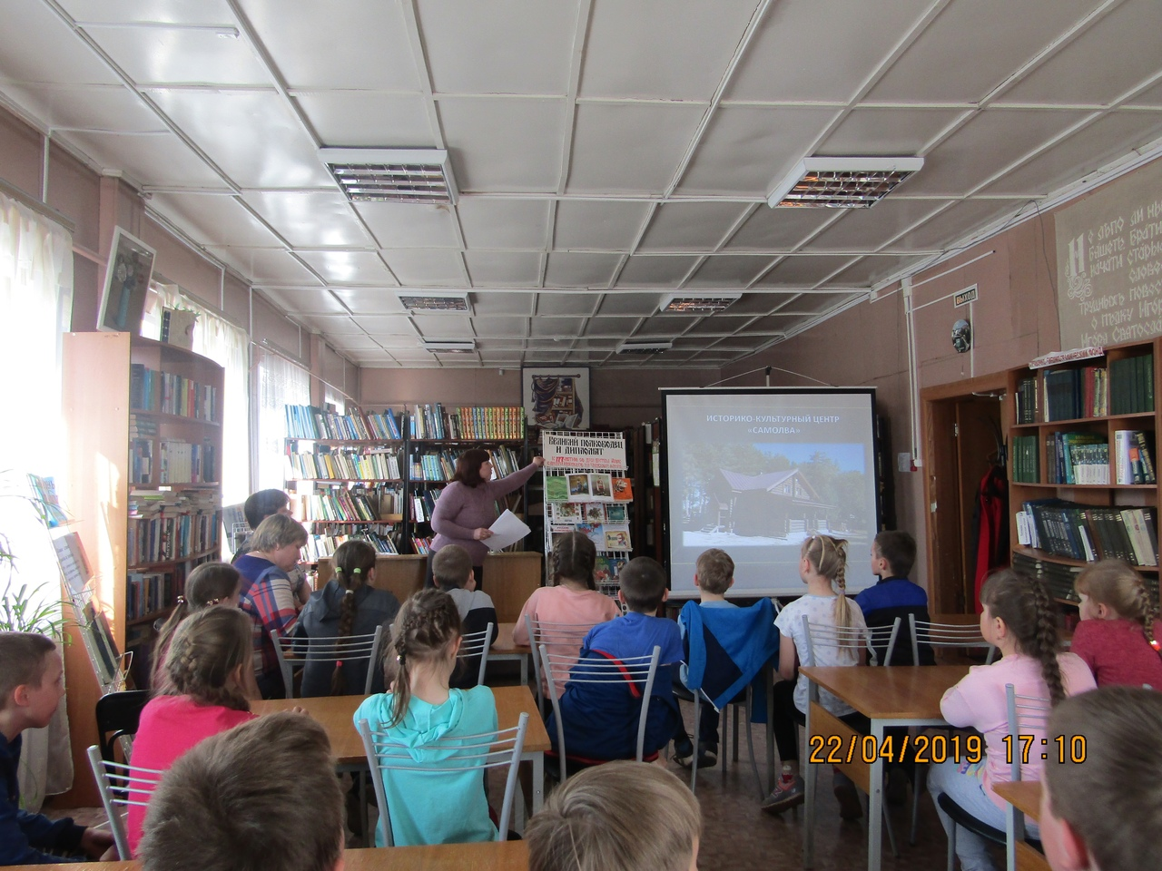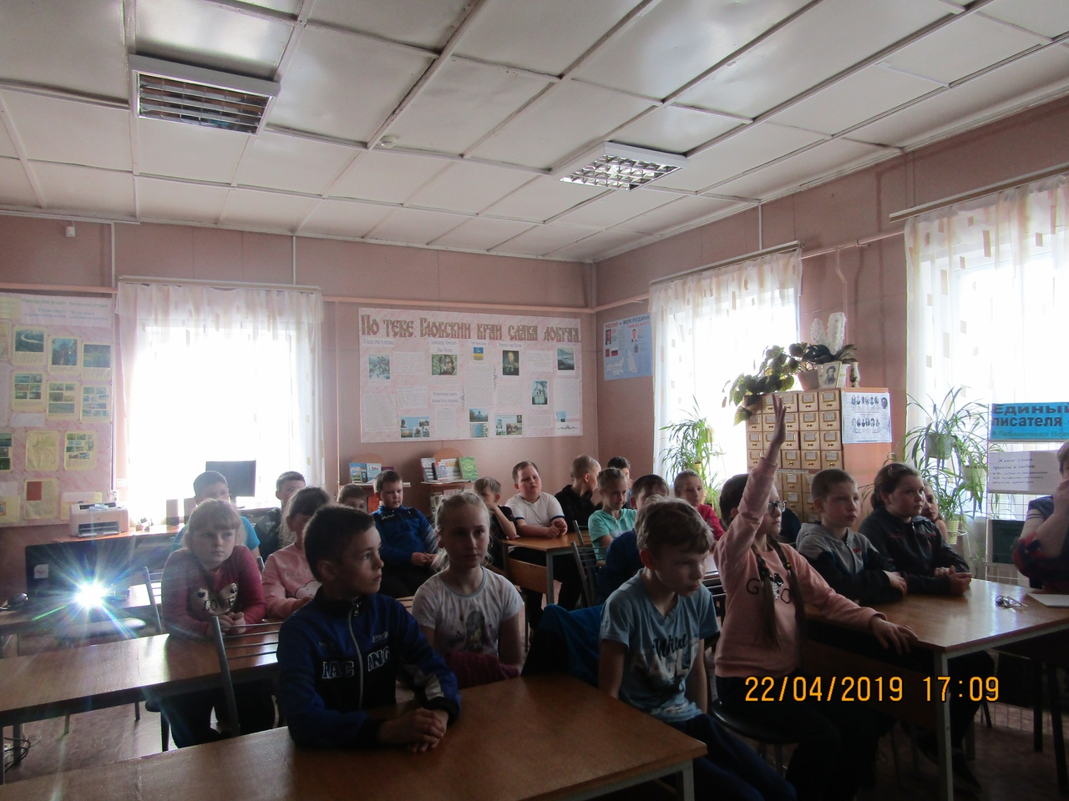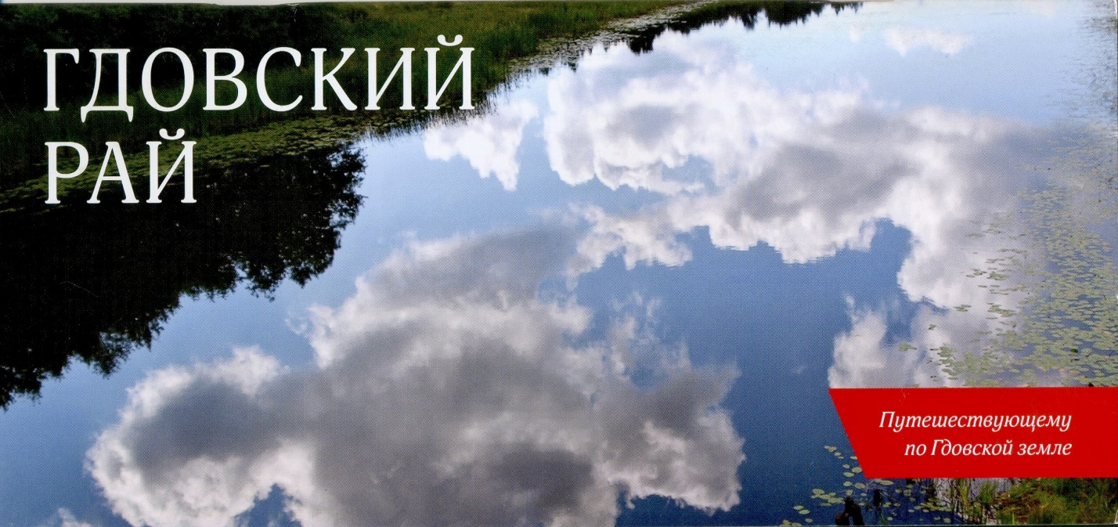В малом зале, в центре - макет дна Чудского озера с останцем Вороньего Камня и прилегающей к нему кладкой на дне Теплого озера. Среди уникальных экспонатов этого зала — водолазный костюм -«трехболтовка». Именно в таком костюме работал водолаз в экспедиции. Основу экспозиции составляют артефакты, найденные при раскопках в Пнево и Самолве в 1959-1961 гг. коллекция наконечников стрел и копий, керамика XII-XIII вв., женские украшения, предметы быта; личные вещи участников экспедиции; приборы и инструменты, применяемые для исследований (барограф, теодолит); модель вертолета, применяемого при аэрофотосъемке береговой линии Чудского озера. В основном зале собрана предметная среда, рассказывающая о событиях на Руси в XIII веке.В залах второго этажа разместились кинозал и уникальная библиотека. Основу, которой составляют книги, посвященные теме битвы и имени А. Невского. В ней собраны в основном издания 1938-1945 годов. Много подарочных книг. Здесь же разместилась экспозиция части избы крестьян Саловых, в доме которых в период летних работ жил руководитель экспедиции генерал-майор Г.Н. Караев: на рабочем столе руководителя экспедиции копии документов, рядом радиостанция Р-108, радиола «Комета» – признак достатка сельского жителя конца пятидесятых; будильник, керосиновая лампа, письменные принадлежности, личные вещи Георгия Николаевича, в том числе подстаканник, который он часто использовал во время чаепития.С интересом ребята угадывали названия предметов того времени — этажерка с книгами, журналами 1950- начала 1960-х годов, телефонный аппарат, дорожный чемодан Караева, с которым он отправлялся в дорогу, генеральская шинель.Недалеко от здания Центра расположился экспозиционный павильон. Здесь представлены: схема водных путей новгородцев, разборная байдарка А.С. Потресова, участника экспедиции по поиску места Ледового побоища – лодка, прошедшая водными путями от Новгорода до Чудского озера.Автомобиль «Победа», на котором Георгий Караев с сыном Олегом и полковником Харламповичем совершил первый выезд в район поиска места легендарного сражения. Автомобиль и сегодня находится в исправном состоянии.Воссоздана обстановка рыбацкой хижины и окружающего ее пространства, включающего рыбацкие лодки, сети, предметы крестьянского быта.Еще ребята узнали, что при посещении музея можно поучаствовать в мастер-классе по росписи деревянной игрушки (русский воин или рыцарь), изготовить из бумаги русский шлем, отдохнуть на уютной террасе или посидеть у фонтана. А также посетителям предлагается широкий выбор книжной и сувенирной продукции. В том числе и путеводитель по гдовской земле «Гдовский рай», который можно также приобрести или просто взять для ознакомления в гдовской районной библиотеке.По завершении мероприятия было принято решение еще раз на занятиях кружка вернуться к славному имени А. Невского.

